Budoucnost mobilní automatizace
B&R představuje modulární řídicí a I/O systém X90
Společnost B&R přináší se svým modulárním řídicím a I/O systémem X90 nové možnosti v mobilní automatizaci. Se systémem X90 lze realizovat flexibilní koncepce automatizace s použitím standardizovaných komponent.
Podstatnou součástí systému X90 je řízení s výkonným procesorem ARM a 48 multifunkčními vstupy/výstupy. K základní výbavě patří rozhraní CAN, USB, Ethernet a průmyslová sběrnice reálného času POWERLINK.
Maximální flexibilita
Robustní skříň z hliníkového tlakového odlitku poskytuje navíc místo až pro 4 rozšiřující desky. Díky tomu lze doplnit další vstupy/výstupy, rozhraní a dokonce plnohodnotné bezpečnostní řízení s bezpečnostními vstupy/výstupy. V plánu jsou další rozšiřující desky pro WLAN, Bluetooth a GPS.
Maximální ochrana
Všechny výrobky systému X90 jsou konstruovány pro použití ve velmi nepříznivém prostředí. Tyto výrobky mají rozsah pracovních teplot od -40 °C do 85 °C, vydrží silné vibrace nebo rázy a jsou odolné vůči soli, ultrafialovému záření a oleji.
Maximální integrace
Systém X90 nabízí všechny přednosti automatizační technologie společnosti B&R. K tomu patří například vývoj softwaru nezávislého na hardwaru s použitím modulární softwarové stavebnice. Doba vývoje softwaru se tím podstatně zkrátí a zajistí se opětovná použitelnost. Kromě toho jsou bezpečnostní technika a rozsáhlé možnosti diagnostiky do systému B&R plně integrovány a jsou uživatelům systému X90 bez omezení k dispozici.

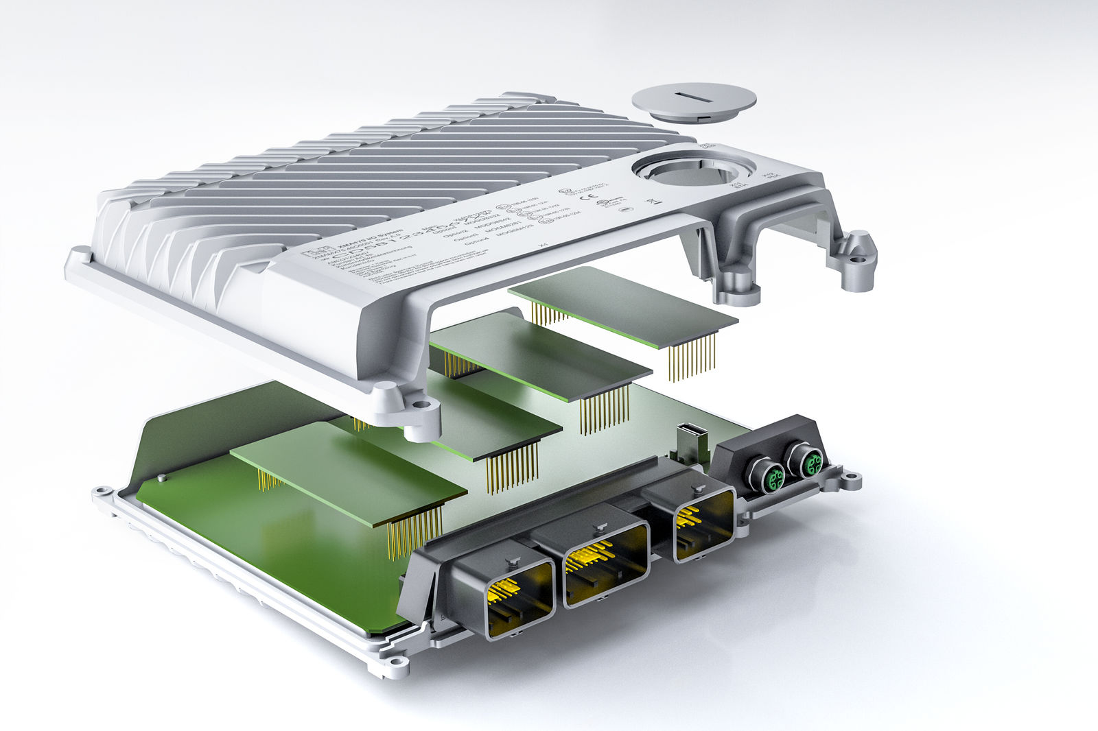
Díky rozšiřujícím deskám lze modulární systém X90 dokonale přizpůsobit jakékoli aplikaci.

O společnosti B&R
Společnost B&R, jako jedna z divizí skupiny ABB, je celosvětovým lídrem v oblasti průmyslové automatizace se sídlem v Rakousku. B&R kombinuje nejmodernější technologie s pokročilým inženýrstvím a poskytuje zákazníkům v téměř každém průmyslovém odvětví kompletní řešení pro automatizaci strojů a výrobních zařízení, řízení pohybu, HMI a integrovanou bezpečnostní techniku. Díky komunikačním standardům pro průmyslový internet věcí, včetně OPC UA, POWERLINK a openSAFETY, a svému vývojovému prostředí Automation Studio B&R neustále stanovuje trendy v automatizaci. Inovativní duch, který udržuje společnost B&R na špici průmyslové automatizace, je poháněn závazkem zjednodušovat procesy a překonávat očekávání zákazníků. Další informace naleznete na adrese www.br-automation.com.
Více informací najdete na www.br-automation.com

